Группа 1-5 БФ
МДК 01.03 Подготовительные и сборочные операции перед сваркой – 4 часа
Власова Н.А.
Тема урока: Практическая работа № 7
Задание к уроку: Оформить практическую работу № 7. Сдать до 21.05.2020 в электронном виде либо фото в VK. Ссылка https://vk.com/id308588669

3.7 Практическая работа № 7 Выполнение прихваток, зачистка прихваток.
Тема: Выполнение прихваток, зачистка прихваток.
Цель работы: Изучить правила наложения прихваток. Ознакомиться с методами зачистки прихваток.
Оборудование: Методическое пособие к практической работе; учебное пособие по электросварочным работам.
Порядок выполнения работы:
1. Ознакомиться с приведенными ниже краткими теоретическими сведениями.
2. Выполнить задание под цифрой 2.
3. Ответить на контрольныевопросы.
Краткие теоретические сведения.
При сборке сварных конструкций для фиксации взаимного расположения деталей применяют прихватки, которые впоследствии перекрывают сварным швом.
Длина каждой прихватки равна 3 – 6 значениям толщины соединяемых деталей, но не менее 30 мм. и не более 100 мм. Шаг прихваток зависит от конкретных конструктивных и технологических особенностей изготовления изделия. Чем больше толщина и общая жесткость деталей и меньше зазоры между ними, тем больше должно быть расстояние между прихватками. Обычно в сварных конструкциях их шаг составляет 500…550 мм. (см. рис1).
При наложении прихваток важно соблюдать заданные технические условия на сборку изделия. Поэтому в каждом конкретном случае выбирают соответствующий порядок выполнения прихваток, их шаг и местоположение, что должно быть отмечено в технологической документации.
Прихватки ставят с лицевой стороны соединения. Поверхность прихваток очищают от шлака.
При сварке прихватки удаляют или полностью переплавляют.
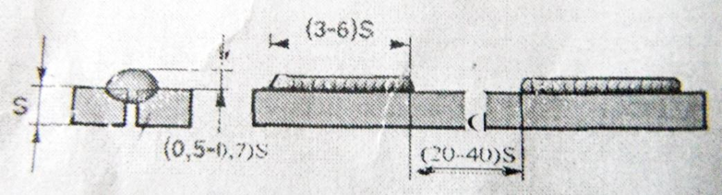
Рис.1 Размеры прихваток.
Последовательность выполнения прихваток на швы разной протяженности показано на (рис.2).
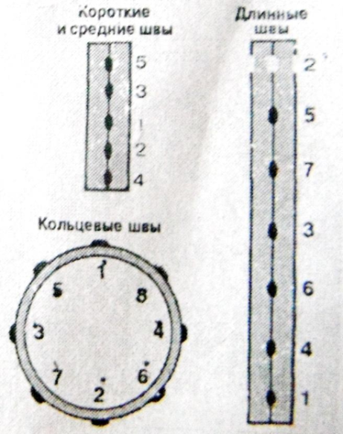
Рис.2 Правила выполнения прихваток.
Если прихватки располагать там, где не будут выполняться сварные швы, то по завершении сварки такие прихватки следует удалить, а поверхность металла тщательно зачистить.
Сборочные прихватки выполняют сварочными материалами тех же марок, какие используют при сварке данной конструкции.
Какие требования предъявляются к прихваткам.
Так как именно от того, насколько правильно выполнены прихватки в сварке, зависит удобство дальнейшей работы со сварной конструкцией, а следовательно, и ее качество. К этой операции предъявляются определенные требования, соблюдение которых строго обязательно. Рассмотрим требования, предъявляемые к прихваткам:
Очень внимательно следует отнестись к электродам, с помощью которых выполняются прихватки. Эти электроды должны быть той же марки, что и электроды, которые в дальнейшем будут применяться для сварочных работ. Если дальнейшая сварка будет производиться с помощью сварочной проволоки автоматическим методом, то тип выбранного для прихваток электрода должен полностью соответствовать типу проволоки.
Длина прихваток не должна превышать 20 мм, а их толщина должна быть вполовину меньше толщины будущего сварного шва.
Большое значение в данной операции имеет и сварной ток. Необходимо правильно выбрать его значение, исходя из значения сварного тока при дальнейшей сварке конструкции. Прихватки должны обеспечить надежный и полный провар тех мест, в которых они накладываются, поэтому и сварочный ток здесь выбирается примерно на 20% выше, чем сварочный ток при дальнейшей сварке.
Расположение прихваток выбирается, исходя из того, в каких местах сварного узла или конструкции ожидается наибольшее внутреннее напряжение и возможна деформация – именно в этих местах должны размещаться прихватки. Кроме того, прихватки не должны располагаться в местах пересечения сварных швов. Если в дальнейшем предполагается автоматическая сварка, то прихватки следует расположить с противоположной первому проходу стороны. Правда, иногда по техническим условиям требуется, чтобы прихватки накладывались как раз со стороны первого прохода – в этом случае при дальнейшей сварке необходимо учитывать наличие прихваток.
Особое внимание перед тем, как начинать основную сварку, следует уделять внешнему виду прихваток – их необходимо полностью очистить от шлаков и застывших брызг металла, то есть, место, где расположены прихватки, должно быть по возможности максимально ровным. А те прихватки, которые имеют какие-то внешние дефекты – например, трещины или крупные шлаковые включения, должны быть удалены механическим способом.
Требования к качеству прихваток и сварных швов одинаковы.
2.Задание
А) На формате А4 схематично изобразите нанесение прихваток на короткие, длинные и кольцевые швы (размеры произвольные).
Б) Объясните ваши действия и инструмент по зачистке прихваток.
3. Контрольные вопросы:
1) Если прихватка выполняется без использования электрода, то сварочный ток не должен превышать сколько Амперов.
2) Для чего необходимы прихватки.
3) Какие действия нужно сделать перед тем как начать основной шов, после выполнения прихваток.

